**AVISTAMIENTO DE BALLENAS BAHÍA MÁLAGA**

**2N/3D**

**VIGENCIA DE VIAJE:** Hasta el 17 de Octubre de 2025 (Salidas puntuales).

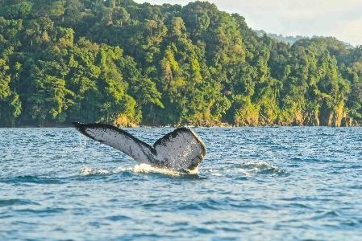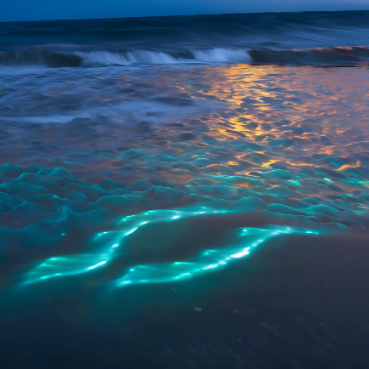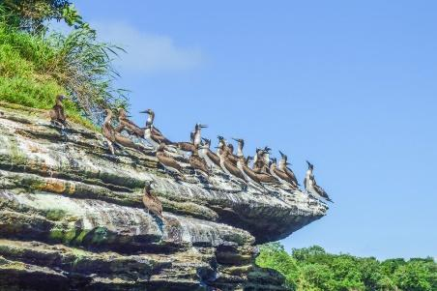

**ITINERARIO**

**SALIDA DESDE BOGOTÁ**

Salida desde Bogotá a las 3:00 pm hacia el departamento del Valle del Cauca.

**DÍA 01: LLEGADA A BUENAVENTURA**

Llegada al puerto de Buenaventura, ¡comienza la aventura! Recorrido por el puerto, tiempo libre para comprar y desayunar. Luego, nos embarcamos en lanchas con motor hacia Bahía Málaga (Juanchaco y Ladrilleros). Check-in en el hotel, almuerzo y descanso. Exploraremos Ladrilleros, visitaremos la playa y el mirador Los Negritos, disfrutaremos de una caminata al atardecer, ¡y luego cenaremos bajo las estrellas!

**DÍA 02: VISITA A LAS CASCADAS**

Desayuno energético, ¡es hora de explorar! Visitaremos las cascadas y piscinas naturales, disfrutaremos de las playas Chucheros y Blanca. Almuerzo con vistas al mar, y el plato principal: ¡avistamiento de ballenas! Terminaremos la noche con una experiencia mágica de plancton bioluminiscente. Cena y noche de integración para compartir nuestras emociones del día.

**DÍA 03: SALIDA HACIA BOGOTÁ**

Despertaremos con el sonido del mar. Visitaremos la playa La Barra para una mañana relajante y caminata. Almuerzo en el hotel y luego me traslado a la bahía de Juanchaco para comprar artesanías y despedirnos del paraíso. Regreso a Buenaventura y luego a Bogotá. Llegada aproximada entre las 4:00 am y las 7:00 am del siguiente día.

**FIN DE NUESTROS SERVICIOS.**

El presente itinerario es tentativo y puede sufrir modificaciones por causas operativas.

**TARIFA POR PASAJERO EN PESOS COLOMBIANOS DESDE BOGOTÁ**

| **ADULTO** | **NIÑO 3 - 7 AÑOS** |
| --- | --- |
| **1.315.000** | 1.063.000 |

**TARIFA POR PASAJERO EN PESOS COLOMBIANOS DESDE BUENAVENTURA**

| **DESDE BUENAVENTURA** |
| --- |
| **975.000** |

**SALIDAS PUNTUALES**

| **MES** | **DIA** |
| --- | --- |
| **Septiembre** | 12 al 16 |
| 19 al 23 |
| **Octubre** | 3 al 7 |
| 7 al 10 |
| 10 al 14 |
| 17 al 21 |

**PUNTOS DE SALIDA DESDE BOGOTÁ**

* CC. Titán Plaza 3:00 pm
* CC. Centro Mayor 4:00 pm

**INCLUYE:**

* Transporte terrestre (Bogotá - Buenaventura - ida y vuelta).
* Transporte marítimo (Buenaventura - Juanchaco - ida y vuelta, y traslados en lancha a diferentes sitios).
* Traslados locales (tractor de pasajeros o motos).
* Avistamiento de ballenas (con posibilidad de repetir si no se ven el primer día).
* Visita a 2 cascadas naturales.
* Visita a varias playas: Chucheros, Juan de Dios, Juanchaco y Ladrilleros.
* Actividad de plancton bioluminiscente (a pie o en lancha, según condiciones).
* Ingreso al Parque Nacional Natural Uramba.
* Comida típica regional: 3 desayunos, 3 almuerzos, 2 cenas (opciones vegetarianas/veganas disponibles).
* Alojamiento compartido en hospedajes rurales nativos.
* Recorridos nocturnos y actividades de integración.
* Guías nativos durante las actividades.
* Entradas y permisos a todos los sitios visitados.
* Seguros hoteleros y asistenciales (Cobertura máxima de 35.000.000 COP).

**NO INCLUYE:**

* Tiquetes aéreos Nacionales o Internacionales (Consulta nuestras tarifas especiales).
* Gastos no especificados.
* Snacks y otros alimentos no incluidos.
* Alojamiento en habitación privada (Se puede reservar con costo adicional - *solicitud previa*)
* Visitas a sitios no mencionados en el itinerario
* Fee Bancario.

**CONDICIONES:**

* Tarifa por persona en pesos colombianos.
* Para garantía de reserva se requiere un **depósito del 40 %** del valor del paquete por persona.
* El pago total deberá realizarse 30 días previos al inicio del viaje.
* Tarifas sujetas a cambios sin previo aviso.
* Tours operados en servicio regular-compartido.
* El orden de los servicios podrá ser variado a criterio del operador, para poder garantizar la prestación óptima de los mismos y la completa seguridad de los viajeros.

**CAMBIOS Y/O CANCELACIONES:**

Los cambios y/o cancelaciones deben hacerse por escrito por correo electrónico, cancelaciones y/o cambios verbales no serán aceptados. En el caso que el pasajero cancele servicios y/o hoteles estando de viaje, es importante que obtenga del operador u hotel un número de cancelación. En todos los casos nos reservamos el derecho de cobrar un cargo por los cambios hechos.

**NO SHOW:** En caso de que el cliente no se presente, el servicio será considerado prestado.

No tendrá derecho a devolución. Cambios hechos fuera del tiempo están sujetos a cargos.

**RECOMENDACIONES**

* Llevar ropa cómoda y de secado rápido.
* Bahía Málaga tiene un clima cálido y lluvioso durante todo el año, con temperaturas entre 18 y 25 grados.
* El avistamiento de ballenas jorobadas se realiza principalmente entre julio y mediados de octubre.
* Llevar el celular bien cargado para capturar las imágenes más increíbles.
* Respetar la cultura y costumbres de los habitantes raizales.

**DOCUMENTOS REQUERIDOS**

* Pasaporte con vigencia de mínimo 6 meses a partir de la fecha de viaje o cédula de ciudadanía.
* Certificado internacional de vacunación contra la fiebre amarilla, que se debe aplicar al menos 15 días antes del viaje.
* Los menores de 18 años deben estar acompañados por un padre, tutor legal o contar con una autorización firmada y copia de la identificación de sus padres. El hotel se reserva el derecho de admisión.

**CLÁUSULA DE RESPONSABILIDAD:** <https://www.tropitours.co/es/clausula-de-responsabilidad>

**Es responsabilidad del viajero y su agente de viajes asegurar todos los requisitos de viaje, por lo cual TROPITOURS.CO, declina toda responsabilidad monetaria en caso de ser rechazado en el abordaje por falta de los requisitos completos. Todos los gastos generados serán por cuenta del viajero y se aplicarán las condiciones establecidas por cancelaciones por servicios rechazados voluntariamente.**